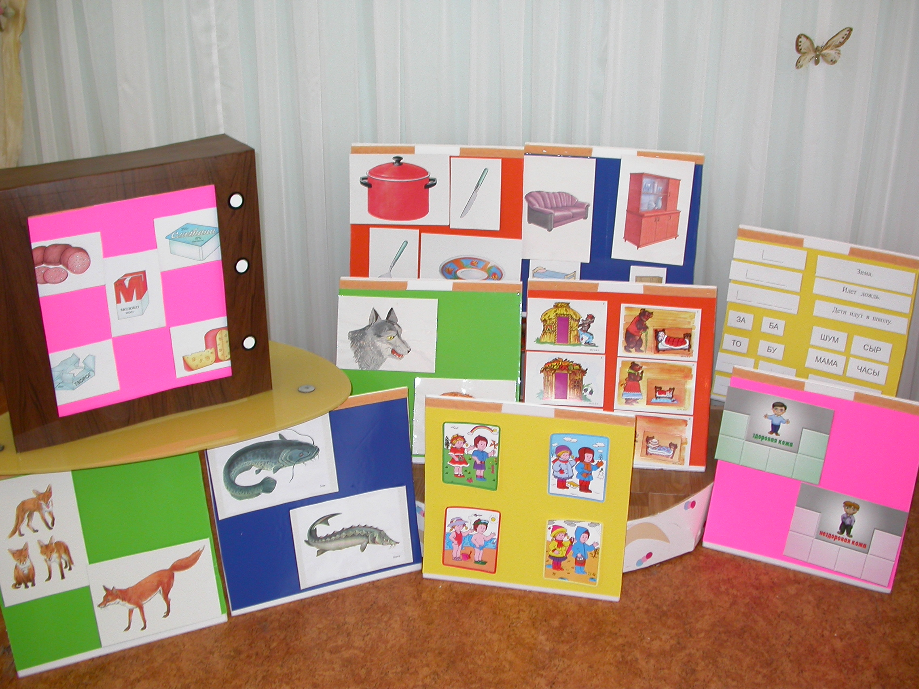

Игровое пособие
«В мире телевидения»

Цели:
- развитие логического мышления, памяти, внимания;
- развитие активного и пассивного словаря, связной речи, фонематического восприятия, лексико – грамматических представлений, навыков звуко – слогового анализа и синтеза;
- формирование навыков сотрудничества доброжелательности, ответственности, инициативности, самостоятельности, воспитание любознательности, интереса к занятиям.
Материалы: муляж телевизора, 12 игровых полей, предметные и сюжетные карточки к
играм.
Название каждой игры соответствует названию известной телепередачи
Игровые поля:
- «В мире животных», «Очевидное – невероятное»,
- «Контрольная закупка», «Диалоги о рыбалке»,
- «Школа ремонта», «Метеобюро»,

- «Здоровье», «Поле чудес»,
- «Смак», «Своя игра»,
- «Детективы», «Русское лото».

Представленные игры направлены:
на исключение лишнего предмета; продолжение сериационного ряда; логических цепочек; соотнесение предметов по размеру; умение правильно подбирать части создавая целое, использую при этом притяжательные прилагательные; закрепление умения противопоставлять различные понятия, используя слова – антонимы; закрепление лексико – грамматических категорий и навыков звуко – слогового анализа.
Данное пособие имеет такие же безграничные возможности как наше современное телевидение.
Авторы: Пронина И. А., учитель – логопед МДОУ № 31,
Жеманьязова О.А., воспитатель МДОУ № 31

